Міністерство освіти і науки України
Національний центр «Мала академія наук України»
Всеукраїнський інтерактивний конкурс «МАН-Юніор Дослідник
Номінація «Еколог-Юніор 2024 р».

ТЕЗИ
Науково-дослідницького проєкту «Екологічні наслідки масштабних вирубок лісів»

Автор проекту, Она Діана Юріївна, вихованка гуртка «Юні Екологи» Центру
науково-технічної, дитячої та юнацької творчості Рахівської міської ради
Керівник гуртків ЦНТДЮТ Рахівської міської ради: Шмиг Василь
Васильович.

Вступ
Мета дослідження полягає у детальному вивчені наслідки масштабної вирубки лісів на дослідній території урочища Процева (Мармароський масив) та вдосконалення сучасних методів штучного відновлення молодих лісів.
Для досягнення поставленої мети, було поставлено такі основні завдання: за допомогою супутникової програми Google Earth Pro, визначити збільшення площі вирубки лісів, які відбувалися за останні десяти років; визначити вплив масштабних вирубок лісів на процес руйнування поверхневих ґрунтів; надати необхідні рекомендації щодо покращення екологічної ситуації на масштабній лісорубній площі.
Об’єктом дослідження є: масштабні вирубки лісів на території урочища Процева та процес розвитку негативних екологічних наслідків.
Предметом дослідження є: вплив збільшення площі вирубок лісів на процес руйнування поверхневих ґрунтів та ландшафтних комплексів.

Теоретична частина
Урочище Процево розміщене на території басейна Малого потоку та займає площу близько 29 га (див. додаток А.). Максимальна висота урочища 1290 м н. р. м.. За допомогою супутника Google Earth Pro були визначені зміни в лісовому масиві на території урочища Процева, пов’язані із їхніми вирубками. Станом на 2010 рік, площа лісів становила близько 62%, 2015 рік – 58%, 2023 рік – 47%.

Експериментально-дослідна частина
Масштабні вирубки лісів на поверхні гірських схилів вплинули на розвиток екологічних факторів, які стали основою у руйнуванні природної екосистеми. Один із негативних екологічних факторів – це розвиток площинної та глибинної ерозії. Після 24-хвилинної локальної зливи (24 червня 2023 року), на поверхні гірського схилу утворилися до 71 штук лінійної ерозії на площі 3,5 га, довжиною від 1-40 м, глибиною 15-40 см (див. додаток Б.).
Рівень важливих мінеральних речовин в середині поверхневого ґрунтового шару (глибиною до 50 см), знизився в середньому на 2,5% (див. додаток В.). Подальше вимивання мінеральних речовин дощовими водами призведе до значного
зниження родючості поверхневих ґрунтів та їх ущільнення.
Станом на 20 липня 2023 року, кількість хворих та гібридних дерев на площі 5 га зросла в декілька разів через значне зниження вмісту мінеральних речовин в середині поверхневих ґрунтових шарів (див. додаток Г.).
Таким чином, на поверхні масштабної лісорубної площі урочища Процева відбувся ланцюг екологічних порушень та руйнування ландшафтних комплексів (див. додаток Д.).
Рекомендації та пропозиції:
1. Правильний підбір деревної породи до типів ґрунтів (див. додаток Е.).
2. Лісову розсаду потрібно висаджувати в шахматному порядку, створивши мішаний тип лісу (див. додаток Є.).
3. Штучний процес відновлення лісів найкраще проводити осінню (жовтень та частково листопад), а молоду розсаду краще брати з-під наметів старих лісів.
4. Площа вирубки лісів не повинна перевищувати 3 га. На цій поверхні залишають «оазиси» старих дерев, де їхня кількість становить 40-50 штук на 1 га.

Висновки
Отже, вирубки лісів найкраще проводити куртинами, їхня площа не повинна перевищувати 3 га та відразу проводити штучний процес відновлення молодих лісів. Такий метод вирубки лісів та їх відновлення не позначиться на порушення екологічної рівноваги та руйнуванні ландшафтних комплексів.

Список використаних джерел
- Айзенберг М.М., Каганер М.С. Гідрологічно-гідрографічна вивченість селевих явищ на Україні // Селеві потоки на території України. М., 2000. Ковальов О.П.
- Василевський Г.А. Водні багатства Карпат. – Ужгород: Карпати, 2003.
- Генсірук С. А. "Ліси України" / Наук. тов. ім. Шевченка, Український ДЛТУ. - Львів, 2002.

Додаток А. Додаток Б
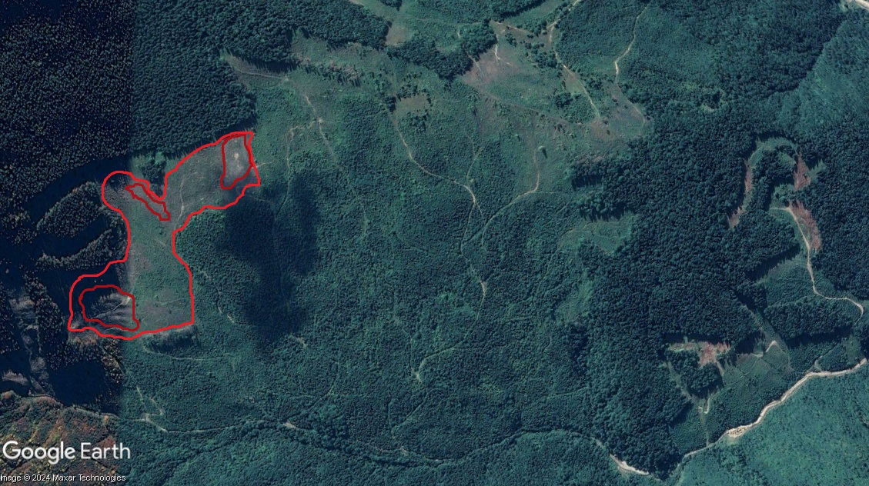
Урочище Процево Мармароський масив. Процес розвитку водної ерозії.
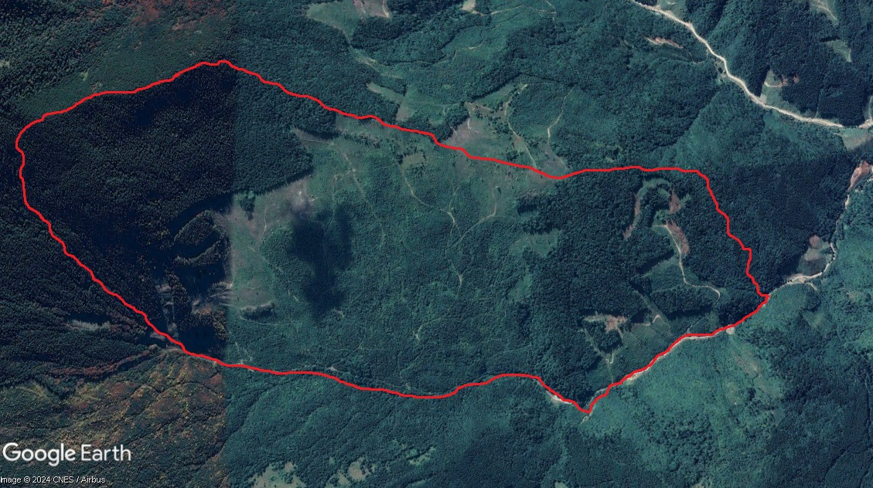
Додаток В
Зміна вмісту основних мінеральних речовин в середині ґрунтів на лісорубної
площі (середнє значення коефіцієнта)
№  п/п | Мінеральні речовини | 22 червня | 24 червня | Коефіцієнт зменшення
1. | Магній карбонат (MgCO³) | 49% | 47,6% | 2,4%
2. | Натрій (Na) | 37% | 35% | 2%
3. | Кальцій (Са) | 39% | 35,9% | 3,1%
4. | Калій (К+) | 35% | 31,4% | 3,6%
5. | Фосфати | 41% | 38% | 3%

Додаток Г
Визначення кількість хворих та гібридних дерев на площі 5 га
№  п/п | Мінеральні речовини | Визначення кількість хворих та гібридних дерев, віком 30-40 років
 |  | На 1 га | На 2 га | На 3 га | На 4 га | На 5 га | Загальна кількість
1. | Бук лісовий | 156 | 126 | 124 | 114 | 187 | 707
 |  | 211 | 198 | 190 | 189 | 245 | 1033
2. | Смерека | 189 | 182 | 176 | 165 | 203 | 915
 |  | 221 | 208 | 198 | 196 | 253 | 1076
3. | Ялиця | 120 | 124 | 132 | 109 | 127 | 612
 |  | 111 | 109 | 100 | 96 | 120 | 536
4. | Явір | 143 | 156 | 152 | 165 | 176 | 792
 |  | 43 | 32 | 35 | 45 | 55 | 210
5. | Ясень | 56 | 43 | 54 | 50 | 52 | 255
 |  | 23 | 21 | 19 | 21 | 20 | 104
Додаток Д
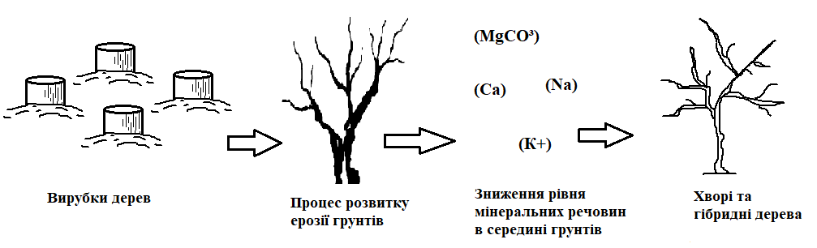
Ланцюг екологічних порушень на масштабній лісорубній площі урочища Процева

Додаток Е
Правильний підбір деревних порід до типів ґрунтів
№  п/п | Деревні породи | Типи ґрунтів
1. | Бук лісовий | Суглинисті, світло-сірі та сірі.
2. | Смерека карпатська | Суглинкові та супіскові, бурі лісові.
3. | Сосна | Піщані, сірі лісові та бурі лісові.
4. | Ялина | Дренованим кислим, супіщаним та суглинистим.
5. | Явір звичайний | Глейові та супіщані.
6. | Ясень | Сірі лісові та бурі лісові.

Додаток Є
Висаджування лісової розсади в шахматному порядку
